ОТчет
председателя Совета Пудожского муниципального района 4 созыва за 2022 год и задачи на 2023 год

Уважаемые депутаты, жители Пудожского муниципального района, руководители предприятий и организаций, коллеги и приглашённые!

В соответствии с Федеральным законом от 6 октября 2003 года №131 –ФЗ « Об общих принципах организации местного самоуправления в Российской Федерации», Уставом Пудожского муниципального района, регламентом представительного органа Пудожского муниципального района представляю вам отчет о деятельности Совета Пудожского муниципального района за 2021 год.
Деятельность Совета Пудожского муниципального района строится на основе принципов законности, самостоятельности, независимости и ответственности, направлена на представление интересов жителей Пудожского района, защиты их прав, повышение эффективности деятельности органов местного самоуправления, контроля за исполнением органами местного самоуправления и должностными лицами местного самоуправления полномочий по решению вопросов местного значения
Представительный орган в своей работе руководствуется законодательством Российской Федерации, Республики Карелия, Уставом Пудожского муниципального района, регламентом Совета Пудожского муниципального района ,правовыми актами.

Работа по основным направлениям деятельности за отчетный период осуществлялась в различных формах:

разработка проектов решений Совета депутатов;

анализ проектов нормативно-правовых актов, выносимых на рассмотрение Совета депутатов, подготовка замечаний, предложений по рассматриваемым проектам;

подготовка разъяснений или оказание консультативной помощи по вопросам применения нормативных актов (решений);

прием населения и содействие в решении вопросов местного значения;

проведение заседаний Совета депутатов;
Основные задачи работы Совета Пудожского муниципального района на 2022 год были следующие:
- организация взаимодействия с администрацией Пудожского муниципального района по вопросам исполнения Указов президента Российской Федерации, внесения поправок в Конституцию РФ
-активное участие депутатов в мероприятиях, проводимых на территории Пудожского муниципального района.
-организация работы с избирателями по участию в социально значимых проектах ТОС, комфортная городская среда, ППМИ, программе «Комплексное развитие сельских территорий»и др.
- активное участие в работе депутатских комиссий по предварительному изучению документов, выносимых на рассмотрение Совета Пудожского городского поселения
- осуществление контроля за эффективным использованием и исполнением бюджета района в 2022 году
- совершенствование системы работы по приведению муниципальных правовых актов в соответствие согласно изменениям действующего законодательства
- информирование избирателей о работе Совета Пудожского муниципального района.
Согласно ст. 20 гл. 4 Устава Пудожского муниципального района Совет состоит из глав поселений, входящих в состав Пудожского муниципального района, депутатов представительных органов указанных поселений, избираемых представительными органами поселений из своего состава в соответствии с равной, независимо от численности населения поселений нормой представительства 2 депутата и составляет 24 члена представительного органа.
Состав Совета Пудожского муниципального района:
Поселение | Глава | Депутат
Пудожское городское поселение | Гроль Е.П. | Тамм Э.А.  Лопуховская Л.Д.
Авдеевское сельское поселение | Ермакова Е.Н. | Ладыгина Н.Н.  Зеленько Н.И.
Пяльмское сельское поселение | Гришина О.А. | Покотило А.И.  Сковородникова И.Г.
Шальское сельское поселение | Кравцова Н.Н. | Карпина С.В.  Котенко В.А.  Пастушенко А.С.
Кубовское сельское поселение | Бордунова Т.Н. | Ерохов А.Ю.  Шикова Л.Н.
Красноборское сельское поселение | Зубов А.В. | Соляной П.В.  Подкопаева Л.В.
Кривецкое сельское поселение | Карпов С.А. | Шаповалова Е.М.  Бузулуцков А.В.
Куганаволокское сельское поселение | Пафнучев И.П. | Мальберг В.В.  Белый В.А.  Гоминюк Г.И.

В течение 2022 года Совет депутатов Пудожского муниципального района работал в полном составе в количестве 24 депутатов до октября 2022г. В октябре глава Красноборского сельского поселения Зубов А,В. сложил полномочия. В декабре согласно решению I заседания Совета Шальского сельского поселения №141 от 06.12.2022 О внесении изменений в Решение I заседания IVсозыва Совета Шальского сельского поселения от 27.09.2018 г. №4 «О делегировании представителей в Совет Пудожского муниципального района», решению Совета Пудожского муниципального района от 08.12.2022г. О внесении изменений в состав Совета Пудожского муниципального района исключена из состава Совета Пудожского муниципального района Котенко Валентина Александровна, включена в состав Совета Пудожского муниципального района Пастушенко Анна Станиславовна. По результатам муниципальных выборов 2022г. от Куганаволокского сельского поселения в состав Совета вошли Гоминюк Г.И., Белый В.А.
Среди депутатов - 8 глав (на данный момент -7), 16 депутатов. Это индивидуальные предприниматели, педагоги, работники лесной отрасли, культуры, пенсионеры.
В составе Совета на 31.12.22 мужчины составляют 33,3 % (8 человек), женщины- 63% (15 человек) от общего числа членов Совета.
Сравним с предыдущими периодами: на 31.12.21 мужчины составляют 38% (9 человек), женщины- 63% (15 человек) от общего числа членов Совета на 31.12.20 мужчины составляют 38% (9 человек), женщины- 63% (15 человек) от общего числа членов Совета. на 31.12.19 мужчины составляли 33% ( 8 человек) от общего числа членов Совета, женщины – 67% (16 человек) от общего числа членов Совета. На сентябрь 2018г. мужчины составляли 29% (7 человек) от общего числа членов Совета, женщины - 71 % (17 человек) от общего числа членов Совета

Год | Мужчины | Женщины
2018 | 29% | 71%
2019 | 33% | 67%
2020 | 38% | 63%
2021 | 38% | 63%
2022 | 33% | 63%

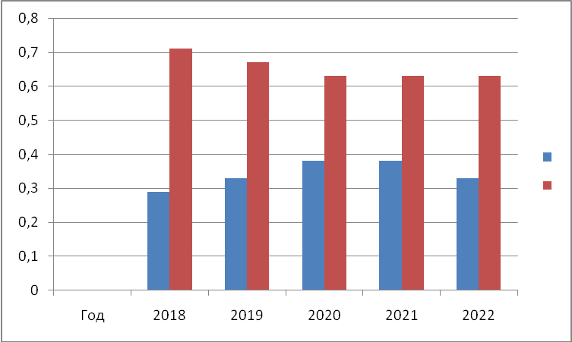

Основной формой деятельности Совета является проведение заседаний Совета, которые носят открытый характер. В течение 2022 года в работе заседаний Совета принимали участие Глава администрации Пудожского муниципального района, заместители главы, глава администрации Авдеевского сельского поселения, сотрудники администрации, руководители предприятий и учреждений, а также работники прокуратуры, отдела полиции и представители СМИ.
В 2022 году было проведено 12 заседаний Совета Пудожского муниципального района. 5 очередных заседаний Совета Пудожского муниципального района: 25.02.22, 25.03.22, 27.05.22, 30.09.22 , 25.11.22 , 7 внеочередных: 08.04.22 , 25.04.22, 15.07.22, 31.08.22, 11.11.22, 08.12.22, 16.12.22 ( запланировано было 30.12.22).
В 2021 году было проведено 11 заседаний Совета Пудожского муниципального района. 6 очередных заседаний Совета Пудожского муниципального района: 20.01.21, 12.02.21, 26.03.21, 28.05.21, 22.10.21 ( перенесено с 01.10.21г.), 26.11.21 , 5 внеочередных: 30.04.21 , 30.06.21, 30.07.21, 10.09.21, 24.12.21.
В 2020 году было проведено 9 заседаний Совета Пудожского муниципального района: 6 очередных заседаний Совета Пудожского муниципального района: 28.02.20, 27.03.20, 25.09.20, 06.11.20, 18.12.20, 30.12.20), 3 внеочередных: 12.05.20, 21.08.20, 25.11.20.
В 2019 году было проведено 8 заседаний Совета Пудожского муниципального района: 7 очередных заседаний, 1 внеочередное .
В 2018 году было проведено 13 заседаний Совета Пудожского муниципального района, 10-очередных, 3 заседания –внеочередных.
Заседания Совета | 2018 год | 2019 год | 2020 год | 2021 год | 2022 год
Очередные заседания Совета | 10 | 8 | 6 | 6 | 5
Внеочередные заседания Совета | 3 | 1 | 3 | 5 | 7

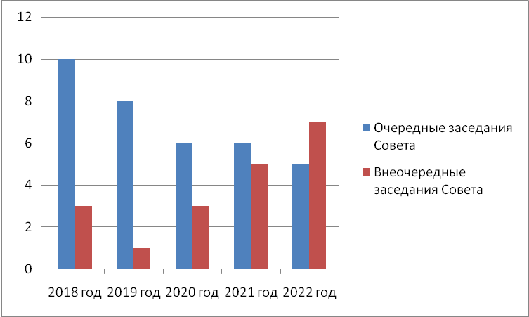

На заседаниях Совета Пудожского муниципального района рассмотрены следующие вопросы:

№ п/п | Дата | № заседания | №  Решения | Наименование Решения
1. | 25.02.2022 | XXXIII | 251 | О внесении изменений в решение LIII заседания Совета Пудожского муниципального района III созыва от 24.08.2018 года № 384 «Об утверждении структуры администрации Пудожского муниципального района»
2. | 25.02.2022 |  | 252 | О рассмотрении сообщения Главы Пудожского муниципального района – главы администрации Пудожского муниципального района А. В. Ладыгина о возникновении личной заинтересованности при исполнении должностных обязанностей, которая приводит или может привести к конфликту интересов
3. | 25.02.2022 |  | 253 | О внесении изменений в решение XVII заседания Совета Пудожского муниципального района III созыва от 25.09.2015 года № 157 «О создании Контрольно-счетного органа Пудожского муниципального района»
4. | 25.02.2022 |  | 254 | О принятии в состав имущества казны Пудожского муниципального района имущества
5. | 25.02.2022 |  | 255 | О принятии в состав имущества казны Пудожского муниципального района жилого помещения
6. | 25.02.2022 |  | 256 | О принятии в состав имущества казны Пудожского муниципального района имущества
7. | 25.02.2022 |  | 257 | О даче согласия на отчуждение муниципального имущества безвозмездно в собственность муниципальному образованию «Пудожское городское поселение»
8. | 25.02.2022 |  | 258 | О даче согласия на отчуждение муниципального имущества безвозмездно в собственность муниципальному образованию «Суоярвское городское поселение»
9. | 25.02.2022 |  | 259 | О приеме объектов государственной собственности Республики Карелия в муниципальную собственность Пудожского муниципального района
10. | 25.02.2022 |  | 260 | Об утверждении плана работы Совета Пудожского муниципального района IV созыва
11. | 25.03.2022 | XXXIV | 261 | О работе Совета Пудожского муниципального района за 2021 год и задачах на 2022 год
12. | 25.03.2022 |  | 262 | Об утверждении Положения о бюджетном процессе в муниципальном образовании «Пудожский муниципальный район»
13. | 25.03.2022 |  | 263 | Об отчете Главы Пудожского муниципального района-главы администрации Пудожского муниципального района
14. | 25.03.2022 |  | 264 | О деятельности Контрольно-счетного органа Пудожского муниципального района за 2021 год
15. | 25.03.2022 |  | 265 | Отчет о реализации муниципальной программы «Отлов, организация временного содержания и захоронения безнадзорных животных на территории муниципального образования «Пудожский муниципальный район» 2020-2023 годы» за 2021 год
16. | 25.03.2022 |  | 266 | О внесении дополнений в Решение XV заседания Совета Пудожского муниципального района IVсозыва № 108 от 27.03 .2020 г. «Об утверждении Прогнозного плана (Программы) приватизации муниципального имущества Пудожского муниципального района на 2022 год и на плановый период 2021 и 2022 годов»
17. | 25.03.2022 |  | 267 | О принятии в состав имущества казны Пудожского муниципального района музыкального инструмента
18. | 25.03.2022 |  | 268 | Об исполнении законодательства о противодействии коррупции
19. | 8.04.2022 | XXXV | 269 | О представлении и защите интересов Совета Пудожского муниципального района в мировом суде, суде общей юрисдикции, Арбитражном суде
20. | 25.04.2022 | XXXVI | 270 | О внесении изменений в Решение XXXII заседания Совета Пудожского муниципального района IV созыва от 24 декабря 2021 года № 235 «О бюджете Пудожского муниципального района на 2022 год и плановый период 2023 и 2024 годов»
21. | 25.04.2022 |  | 271 | «Об утверждении проекта Решения «О принятии Устава Пудожского муниципального района Республики Карелия»
22. | 27.05.22 | XXXVII  XXXVIII  XXXIX | 272 | Об исполнении бюджета Пудожского муниципального района за 2021 год
23. | 27.05.22 |  | 273 | Об утверждении Порядка составления и рассмотрения проекта местного бюджета, утверждения и исполнения местного бюджета, осуществления контроля за его исполнением и утверждения отчета об исполнении местного бюджета Пудожского муниципального района
24. | 27.05.22 |  | 274 | Об утверждении Генерального плана Пяльмского сельского поселения Пудожского муниципального района
25. | 27.05.22 |  | 275 | Об утверждении Правил землепользования и застройки Пяльмского сельского поселения Пудожского муниципального района
26. | 27.05.22 |  | 276 | Об утверждении местных нормативов градостроительного  проектирования Красноборского сельского поселения  Пудожского муниципального района Республики Карелия
27. | 27.05.22 |  | 277 | Об утверждении местных нормативов градостроительного  проектирования Пяльмского сельского поселения  Пудожского муниципального района Республики Карелия
28. | 27.05.22 |  | 278 | «О принятии в состав имущества казны Пудожского муниципального района имущества»
29. | 27.05.22 |  | 279 | «О принятии в состав имущества казны Пудожского муниципального района имущества»
30. | 27.05.22 |  | 280 | «О принятии в состав имущества казны Пудожского муниципального района имущества»
33. | 27.05.22 |  | 281 | «О приеме объектов государственной собственности Республики Карелия в муниципальную собственность Пудожского муниципального района»
32. | 27.05.22 |  | 282 | «О приеме объектов государственной собственности Республики Карелия в муниципальную собственность Пудожского муниципального района»
33. | 27.05.22 |  | 283 | «О приеме объектов государственной собственности Республики Карелия в муниципальную собственность Пудожского муниципального района»
34. |  |  | 284 | Об итогах отопительного сезона 2021 - 2022 гг на территории Пудожского муниципального района
35. | 27.05.22 |  | 285 | О реализации проектов в рамках программ ППМИ, ТОС, КГС на территории Пудожского муниципального района за 2021 г. и информировании об участии в данных проектах в 2022 г. по результатам конкурса
36. | 27.05.22 |  | 286 | Отчет о реализации муниципальной программы « Развитие образования в Пудожском муниципальном районе на 2019 -2024 годы» за 2021 г. и за период с января по май 2022 г.
37. | 27.05.22 |  | 287 | Отчет о реализации муниципальной программы «Комплексная программа профилактики правонарушений в Пудожском муниципальном районе на 2022-2026 годы» за 2021 г. и за период с января по май 2022 г.
38. | 27.05.22 |  | 288 | Информация «Развитие физической культуры и спорта в Пудожском муниципальном районе» (осуществление целей и задач, отчет по расходам денежных средств, предусмотренных на 2022 г.)
39. | 15.07.2022 |  | 289 | О приеме объектов государственной собственности Республики Карелия в муниципальную собственность Пудожского муниципального района
40. | 15.07.2022 |  | 290 | О внесении изменений в Решение II заседания Совета Пудожского муниципального района IV созыва № 18 от 02.11.2018 г. «Об утверждении Перечня муниципального имущества Пудожского муниципального района, свободного от прав третьих лиц, предназначенного для предоставления во владение и (или) в пользование субъектам малого и среднего предпринимательства и организациям, образующим инфраструктуру поддержки субъектов малого и среднего предпринимательства»
41. | 15.07.2022 |  | 291 | О принятии в состав имущества казны Пудожского муниципального района имущества
42. | 15.07.2022 |  | 292 | О принятии в состав имущества казны Пудожского муниципального района имущества
43. | 15.07.2022 |  | 293 | О приеме объектов государственной собственности Республики Карелия в муниципальную собственность Пудожского муниципального района
44 | 15.07.2022 |  | 294 | О приеме объектов государственной собственности Республики Карелия в муниципальную собственность Пудожского муниципального района
45. | 15.07.2022 |  | 295 | О принятии в состав имущества казны Пудожского муниципального района найденных предметов и вещей
46. | 15.07.2022 |  | 296 | О принятии в состав имущества казны Пудожского муниципального района экскаватора-погрузчика
47 | 31.08.2022 |  | 297 | О рассмотрении сообщения Главы Пудожского муниципального района – главы администрации Пудожского муниципального района А. В. Ладыгина о возникновении личной заинтересованности при исполнении должностных обязанностей, которая приводит или может привести к конфликту интересов
48 | 30.09.2022 | XXXX | 298 | О внесении изменений в Решение XXXII заседания Совета Пудожского муниципального района IV созыва от 24 декабря 2021 года № 235 «О бюджете Пудожского муниципального района на 2022 год и плановый период 2023 и 2024 годов»
49 | 30.09.2022 |  | 299 | Решение № 299 от 30.09.2022 "О внесении изменений в Решение XXVI заседания Совета Пудожского муниципального района III созыва № 232 от 02.09.2016 г. «Об утверждении Положения «Об управлении и распоряжении имуществом, находящимся в муниципальной собственности Пудожского муниципального района»
50 | 30.09.2022 |  | 300 | О внесении дополнений в Решение XV заседания Совета Пудожского муниципального района IV созыва № 108 от 27.03.2020 г. «Об утверждении Прогнозного плана (Программы) приватизации муниципального имущества Пудожского муниципального района на 2020 год и на плановый период 2021 и 2022 годов»
51 | 30.09.2022 |  | 301 | О принятии в состав имущества казны Пудожского муниципального района имущества
52 | 30.09.2022 |  | 302 | О принятии в состав имущества казны Пудожского муниципального района имущества
53 | 30.09.2022 |  | 303 | О принятии в состав имущества казны Пудожского муниципального района имущества
54 | 30.09.2022 |  | 304 | О приеме объектов государственной собственности Республики Карелия в муниципальную собственность Пудожского муниципального района
55 | 30.09.2022 |  | 305 | О даче согласия на отчуждение муниципального имущества безвозмездно в собственность муниципальному образованию «Пудожское городское поселение»
56 | 30.09.2022 |  | 306 | «Об утверждении Прогнозного плана (Программы) приватизации муниципального имущества Пудожского муниципального района на 2023 год и на плановый период 2024 и 2025 годов»
57 | 30.09.2022 |  | 307 | О внесении изменений в состав Совета Пудожского муниципального района
58 | 30.09.2022 |  | 308 | «О принятии Устава Пудожского муниципального района Республики Карелия»
59 | 30.09.2022 |  | 309 | О готовности жилого фонда Пудожского муниципального района к отопительному сезону
60 | 30.09.2022 |  | 310 | Отчет о реализации муниципальной программы «Развитие культуры в Пудожском районе на 2019 – 2023 годы за 2021г. и за период с января по сентябрь 2022г.
61 | 30.09.2022 |  | 311 | Отчет о реализации муниципальной программы « Реформирование и модернизация жилищно- коммунального хозяйства Пудожского муниципального района на 2020 – 2023 годы» за 2021г. и за период с января по май 2022г
62 | 30.09.2022 |  | 312 | Отчет о реализации муниципальной программы « Проведение капитального ремонта жилых помещений, расположенных на территории Пудожского муниципального района на 2020 – 2030 годы» за 2021г. и за период с января по сентябрь 2022г.
63 | 30.09.2022 |  | 313 | Отчет о реализации муниципальной программы « Транспорт на период 2020-2023 годы» за 2021г. и за период с января по сентябрь 2022г.
64 | 30.09.2022 |  | 314 | О реализации проектов в рамках программ ППМИ, ТОС, КГС на территории Пудожского муниципального района за 2021г и информировании об участии в данных проектах в 2022г по результатам конкурсов
65 | 11.11.2022 | XXXXII | 315 | О принятии Положения администрации Пудожского муниципального района Республики Карелия
66 | 11.11.2022 |  | 316 | О внесении изменений в XIX заседание Совета Пудожского муниципального района IV созыва от 06.11.2020 года № 145 «Об утверждении Положения об оплате труда и материальном стимулировании муниципальных служащих администрации Пудожского муниципального района»
67 | 11.11.2022 |  | 317 | О создании комиссии по рассмотрению сообщений лиц, замещающих муниципальные должности в Пудожском муниципальном районе, о возникновении личной заинтересованности при исполнении должностных обязанностей, которая приводит или может привести к конфликту интересов
68 | 11.11.2022 |  | 318 | Об объявлении конкурса по отбору кандидатур на должность главы Пудожского муниципального района - главы администрации Пудожского муниципального района и формировании конкурсной комиссии
69 | 11.11.2022 |  | 319 | О внесении изменений в Решение XXXX заседания Совета Пудожского муниципального района IV созыва № 302 от 30.09.2022 г.«О принятии в состав имущества казны Пудожского муниципального района имущества»
70 | 11.11.2022 |  | 320 | О принятии в состав имущества казны Пудожского муниципального района имущества
71 | 11.11.2022 |  | 321 | Об особенностях командирования лиц, замещающих муниципальные должности на территории Донецкой Народной Республики, Луганской Народной Республики, Запорожской области и Херсонской области
72 | 25.11.2022 | XXXXIII | 322 | О внесении изменений в Решение Совета Пудожского муниципального района от 18.12.2020 года № 156 «Об утверждении Положения о порядке проведения конкурса по отбору кандидатур на должность главы муниципального образования «Пудожский муниципальный район» - главы администрации Пудожского муниципального района и формирования конкурсной комиссии»
73 | 25.11.2022 |  | 323 | О внесении изменений в Решение XXXII заседания Совета Пудожского муниципального района IV созыва от 24 декабря 2021 года № 235 «О бюджете Пудожского муниципального района на 2022 год и плановый период 2023 и 2024 годов»
74 | 25.11.2022 |  | 324 | Об утверждении основных параметров бюджета Пудожского муниципального района на 2023 год и на плановый период 2024 и 2025 годов
75 | 25.11.2022 |  | 325 | О даче согласия на отчуждение муниципального имущества безвозмездно в собственность муниципальному образованию «Кондопожский муниципальный район»
76 | 25.11.2022 |  | 326 | Об отмене Решения XXXIII заседания Совета Пудожского муниципального района IV созыва № 259 от 25.02.2022 г. «О приеме объектов государственной собственности Республики Карелия в муниципальную собственность Пудожского муниципального района
77 | 25.11.2022 |  | 327 | О приеме объектов государственной собственности Республики Карелия в муниципальную собственность Пудожского муниципального района
78 | 25.11.2022 |  | 328 | Об избрании заместителя председателя Совета Пудожского муниципального района
79 | 08.12.2022 | XXXXIV | 329 | Об избрании на должность Главы Пудожского муниципального района
80 | 08.12.2022 |  | 330 | О внесении изменений в состав Совета Пудожского муниципального района
81 | 16.12.2022 | XXXXV | 331 | О бюджете Пудожского муниципального района на 2023 год и на плановый период 2024 и 2025 годов
82 | 16.12.2022 |  | 332 | О принятии регламента Совета Пудожского муниципального района Республики Карелия
83 | 16.12.2022 |  | 333 | Об утверждении местных нормативов градостроительного проектирования Кривецкого сельского поселения Пудожского муниципального района Республики Карелия
84 | 16.12.2022 |  | 334 | Об утверждении местных нормативов градостроительного проектирования Кубовского сельского поселения Пудожского муниципального района Республики Карелия
85 | 16.12.2022 |  | 335 | О рассмотрении сообщения исполняющего обязанности главы Пудожского муниципального района-главы администрации Пудожского муниципального района А.В. Зубова о возникновении личной заинтересованности при исполнении должностных обязанностей, которая приводит или может привести к конфликту интересов
86 | 16.12.2022 |  | 336 | Отчет о реализации адресных программ по переселению граждан из аварийного жилого фонда на территории Пудожского муниципального района за 2021г. и за период с января по октябрь 2022г.
87 | 16.12.2022 |  | 337 | О приеме объектов государственной собственности Республики Карелия в муниципальную собственность Пудожского муниципального района
88 | 16.12.2022 |  | 338 | О внесении изменений в решение Совета Пудожского муниципального района от 24.08.2018 года № 384 «Об утверждении структуры администрации Пудожского муниципального района»
89 | 16.12.2022 |  | 339 | Об утверждении Положения об оплате труда и материальном стимулировании работникам, чьи должности не относятся к должностям муниципальной службы в администрации Пудожского муниципального района
90 | 16.12.2022 |  | 340 | О представлении и защите интересов Совета Пудожского муниципального района в судах на 2023 год

В период 2022 года на заседаниях Совета Пудожского муниципального района депутатами принято 90 решений.
Отмечу, что на внеочередных заседаниях Совета депутаты принимали решения по вопросам:
О представлении и защите интересов Совета Пудожского муниципального района в мировом суде, суде общей юрисдикции, Арбитражного суда
Об утверждении проекта Решения «О принятии Устава Пудожского муниципального района Республики Карелия
О внесении изменений в Решение XXXII заседания Совета Пудожского муниципального района IV созыва от 24 декабря 2021 года № 235 «О бюджете Пудожского муниципального района на 2022 год и плановый период 2023 и 2024 годов»
О приеме объектов государственной собственности Республики Карелия в муниципальную собственность Пудожского муниципального района
О внесении изменений в Решение II заседания Совета Пудожского муниципального района IV созыва № 18 от 02.11.2018 г. «Об утверждении Перечня муниципального имущества Пудожского муниципального района, свободного от прав третьих лиц, предназначенного для предоставления во владение и (или) в пользование субъектам малого и среднего предпринимательства и организациям, образующим инфраструктуру поддержки субъектов малого и среднего предпринимательства»
О принятии в состав имущества казны Пудожского муниципального района имущества
О приеме объектов государственной собственности Республики Карелия в муниципальную собственность Пудожского муниципального района
О принятии в состав имущества казны Пудожского муниципального района найденных предметов и вещей
О принятии в состав имущества казны Пудожского муниципального района экскаватора-погрузчика
О рассмотрении сообщения Главы Пудожского муниципального района – главы администрации Пудожского муниципального района А. В. Ладыгина о возникновении личной заинтересованности при исполнении должностных обязанностей, которая приводит или может привести к конфликту интересов
Об особенностях командирования лиц, замещающих муниципальные должности на территории Донецкой Народной Республики, Луганской Народной Республики, Запорожской области и Херсонской области
О внесении изменений в Решение XXXX заседания Совета Пудожского муниципального района IV созыва № 302 от 30.09.2022 г.«О принятии в состав имущества казны Пудожского муниципального района имущества
Об избрании на должность Главы Пудожского муниципального района
О внесении изменений в состав Совета Пудожского муниципального района

Также были рассмотрены вопросы:

О внесении изменений в Решение Совета Пудожского муниципального района от 18.12.2020 года № 156 «Об утверждении Положения о порядке проведения конкурса по отбору кандидатур на должность главы муниципального образования «Пудожский муниципальный район» - главы администрации Пудожского муниципального района и формирования конкурсной комиссии»
Отчет о реализации муниципальной программы «Отлов, организация временного содержания и захоронения безнадзорных животных на территории муниципального образования «Пудожский муниципальный район» 2020-2023 годы» за 2021 год
Отчет о реализации адресных программ по переселению граждан из аварийного жилого фонда на территории Пудожского муниципального района за 2021г. и за период с января по октябрь 2022г.
Отчет о реализации муниципальной программы « Транспорт на период 2020-2023 годы» за 2021г. и за период с января по сентябрь 2022г.
О готовности жилого фонда Пудожского муниципального района к отопительному сезону
Отчет о реализации муниципальной программы «Развитие культуры в Пудожском районе на 2019 – 2023 годы за 2021г. и за период с января по сентябрь 2022г
Отчет о реализации муниципальной программы « Реформирование и модернизация жилищно- коммунального хозяйства Пудожского муниципального района на 2020 – 2023 годы» за 2021г. и за период с января по май 2022г
Отчет о реализации муниципальной программы « Проведение капитального ремонта жилых помещений, расположенных на территории Пудожского муниципального района на 2020 – 2030 годы» за 2021г. и за период с января по сентябрь 2022г.
В декабре 2022г. Советом был принят новый Регламент Совета Пудожского муниципального района Республики Карелии. Представительным органом проведена большая работа по внесению дополнений, изменений в предложенный проект регламента.
25.02.22 депутатами было принято решение О внесении изменений в решение LIII заседания Совета Пудожского муниципального района III созыва от 24.08.2018 года № 384 «Об утверждении структуры администрации Пудожского муниципального района
16.12.22 вновь рассматривался данный вопрос:
О внесении изменений в решение Совета Пудожского муниципального района от 24.08.2018 года № 384 «Об утверждении структуры администрации Пудожского муниципального района»
Безусловно, ключевыми вопросами, рассматриваемыми Советом, являются вопросы утверждения бюджета района и отчета о его исполнении. В течение данного периода в бюджет района 3 раза вносились изменения: 25.04.22, 30.09.22, 25.11.22.
Все заседания Совета Пудожского муниципального района проведены в соответствии с Регламентом Совета депутатов. Для рассмотрения вопросов на заседании Совета имелся необходимый кворум. Количество депутатов, поддерживающих принятие решения, соответствовало Регламенту.
Большую работу в процессе подготовки и проведении заседаний Совета осуществляли постоянные комиссии Совета, основной задачей которых является предварительное рассмотрение и подготовка вопросов, относящихся к компетенции Совета, а также в содействии проведению в жизнь его решений, федеральных законов, законов Республики Карелия и иных нормативных правовых актов.
В структуре районного Совета депутатов образованы 2 постоянные депутатские комиссии:
Комиссия по вопросам экономики и финансов (председатель Кравцова Н.Н.)
Комиссия по социальным вопросам и ЖКХ (председатель Подкопаева Л.В.)
За отчетный период комиссии проводились перед заседанием Совета. Для более детального обсуждения вопросов, касающихся жизнедеятельности района, проводились объединенные заседания комиссий. Активными при обсуждении проектов решений Совета были все члены комиссий.
Для удобства в работе с депутатами поддерживается постоянные контакты по электронной почте, в WhatsApp и по телефону.
В 2022 году, как и в предыдущие годы, основной задачей районного Совета являлось совершенствование нормативно-правовой базы в условиях постоянно меняющегося законодательства.
Все заседания районного Совета проходили открыто.
За период 2022 года явка депутатов на заседания сессий выглядит следующим образом:

Дата заседания Совета | Всего депутатов | Присутствовали
25.02.22 | 24 | 15
25.03.22 | 24 | 18
08.04.22 | 24 | 17
25.04.22 | 24 | 16
27.05.22 | 24 | 14
15.07.22 | 24 | 13
31.08.22 | 24 | 19
30.09.22 | 24 | 17
11.11.22 | 24 | 18
25.11.22 | 24 | 16
08.12.22 | 24 | 20
16.12.22 | 24 | 16

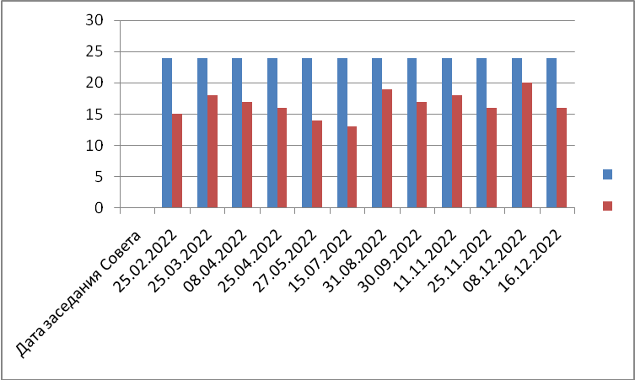
Одна из основных функций представительного органа местного самоуправления, закрепленных Федеральным законом № 131 «Об общих принципах организации местного самоуправления в Российской Федерации», - осуществление нормотворческой деятельности в соответствии с полномочиями, прописанной в Федеральном и республиканском законодательстве, в Уставе Пудожского муниципального района, Регламенте работы, перспективном плане работы Совета на 2022 год, а также в муниципальной нормативно-правовой базе, уделяя при этом особое внимание совершенствованию нормативно-правовой базы района и правоприменительной практики.
Один из важнейших принципов деятельности органов местного самоуправления - это обеспечение гласности, доведение до населения района информации о нашей деятельности, проводимых мероприятиях, принятых Советом решениях, нормативно-правовых актах.
Работа районного Совета открыта для своих избирателей. Деятельность районного Совета регулярно освещается на официальном сайте администрации Пудожского муниципального района, странице вКонтакте «Пудожский район», «Пудожский вестник», личной страничке председателя Совета.
Депутаты районного Совета депутатов принимали участие в приеме граждан.
В период пандемии приемы граждан осуществляются в онлайн-режиме, жители обращаются по различным проблемам, больше всего граждан волнуют вопросы предоставления жилищно-коммунальных услуг.
Работа с избирателями является одним из основных и важнейших направлений депутатской деятельности. В своей работе нам, депутатам, необходимо иметь поддержку избирателей-единомышленников, которые свободное время отдают на благо своих домов, микрорайонов, города. Хочется видеть инициативность депутатов в своих округах, умение видеть каждого жителя в отдельности, поддерживать планы избирателей, идеи.
Одной из задач на 2022 год депутаты определили организацию работы с избирателями по участию в социально значимых проектах ТОС, комфортная городская среда, ППМИ, программе «Комплексное развитие сельских территорий» и др.
Поселение | Количество созданных ТОС
Пудожское городское поселение | 29
Авдеевское сельское поселение | 4
Красноборское сельское поселение | 3
Кривецкое сельское поселение | 2
Кубовское сельское поселение | 1
Куганаволокское сельское поселение | 6
Пяльмское сельское поселение | 6
Шальское сельское поселение | 5

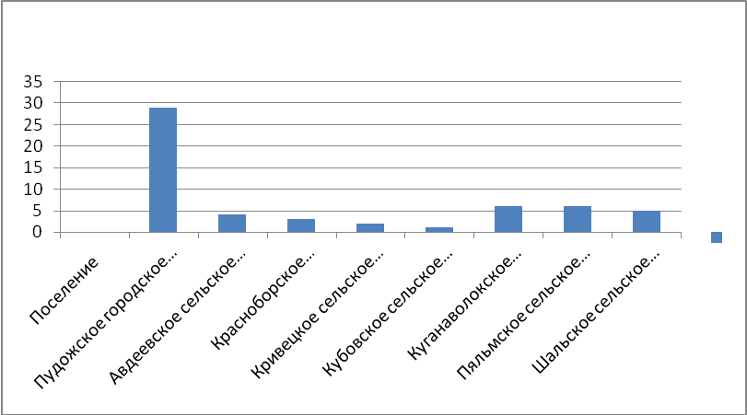

И здесь надо отметить инициативность депутатов Совета Пудожского муниципального района, Советов поселений. Все созданные территориальные общественные самоуправления принимают активное участие в республиканском конкурсе социально значимых проектов, реализуют инициативы граждан: обустраивают спортивные и детские площадки, культурно- досуговые зоны, производят ремонт Домов культуры, дорог , проводят освещение на территории населенных пунктов и многое другое. Сегодня ТОС –это один из наиболее эффективных инструментов для взаимодействия общества и власти, для решения вопросов местного значения. Считаю, что определенная на 2022 год цель достигается, мы видим, что депутаты могут выполнять наказы избирателей при помощи ТОСов, являясь их председателями, членами, инициаторами создания.
Неотъемлемой частью в работе депутатов Совета Пудожского муниципального района является работа с населением.

 | 2018 год | 2019 год | 2020 год | 2021 год | 2022 год
Общая численность населения  Пудожского района | 18038 | 17512 | 17052 | 16694 | 16218

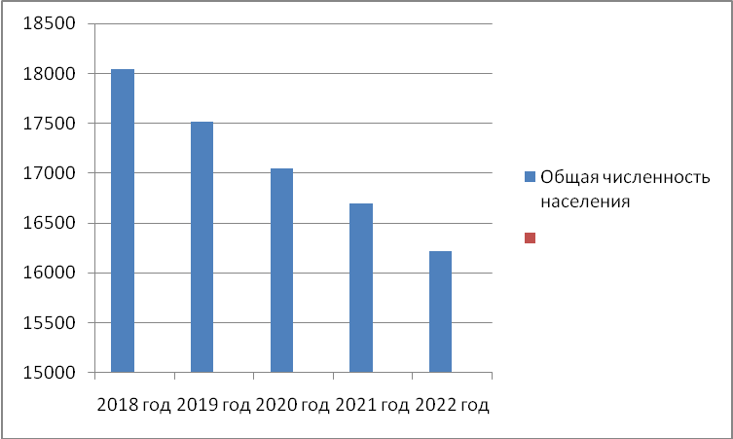

Это приёмы граждан, рассмотрение жалоб и обращений жителей, непосредственное обсуждение и решение вопросов в ходе проведения встреч, собраний, взаимодействия со службами, предприятиями. Поступившая информация помогает депутатам в решении повседневных проблем на территории своих избирательных округов, позволяет владеть полной и объективной информацией о ситуации во всех сферах жизнедеятельности их избирательного округа. Результатом этой работы является изыскание возможностей положительного влияния и реального решения возникающих проблем жителей, обеспечение сбалансированности интересов различных групп населения муниципального образования и формирование доверия граждан к деятельности властных структур.
Депутаты Совета Пудожского муниципального района Гроль Е.П., Шаповалова Е.М., Пастушенко А.С., Белый В.А., Ермакова Е.Н., Бордунова Т.Н., Подкопаева Л.В. ,Сковородникова И.Г. являются председателями Советов поселений, организуют работу представительных органов. Взаимодействуют с главами и депутатами по решению наказов избирателей по различным вопросам. Анализ поступивших обращений за отчетный год показал, что по-прежнему высоким остается количество обращений граждан по проблемам жилищно-коммунального хозяйства, содержания автомобильных дорог, переселения из аварийного жилого фонда, своевременного вывоза ТКО, , ремонта ограждений, крыш, очистке канав и многое другое. Нередко в Совет обращались по вопросам, отнесенным законом к компетенции исполнительной власти или представительных органов поселений. Указанные обращения направлялись по принадлежности с соответствующими разъяснениями заявителю. В целях создания условий для открытого диалога населения с органами местного самоуправления активно велось сотрудничество с общественными организациями района. Только в слаженной, конструктивной совместной работе органов местного самоуправления – результат развития Пудожского муниципального района.
Деятельность Совета Пудожского муниципального района 4 созыва в 2022 году проходила в тесном и конструктивном сотрудничестве с администрацией Пудожского муниципального района, органами местного самоуправления сельских поселений, прокуратурой, разными федеральными службами, руководителями предприятий, учреждений и организаций муниципального района, общественными объединениями.
Эффективная работа представительного органа – результат активности и ответственности каждого депутата как на заседаниях Совета, так и в избирательном округе.
Считаю, что состав Совета – это коллектив единомышленников которым оказана высокая честь представлять интересы жителей района, решать их проблемы. Совет депутатов и местная власть действуют как единое целое, это касается принимаемых решений и конкретных мероприятий.
Совет Пудожского муниципального района совместно с администрацией решает и продолжит решать актуальные вопросы развития района при обязательном учете мнения избирателей. Депутаты при принятии бюджета района, в иных сферах деятельности стремятся максимально улучшить качество жизни граждан.
Вся совместная работа нацелена на стабилизацию общественных отношений, повышение уровня жизни населения района, его социальную защиту и поддержку. Главным ориентиром в жизни, считаю, должно быть стремление каждого выполнять свою работу качественно, профессионально.
Депутаты районного Совета в течение отчетного периода принимали участие в различных мероприятиях поселений, районного и республиканского уровней: в дискуссиях, круглых столах на актуальные темы, в общественных слушаниях. В прошлом году провели отчетные встречи с населением, жители услышали о социально-экономическом развитии района и республики. Изучив проблемные вопросы, высказанные жителями, совместными действиями с руководителями и администрацией района большую часть удалось решить. Важно то, что при таких встречах решаются многие проблемы, а также идет прямая связь и информирование о перспективах развития района.
В 2022 году нам предстоит закрепить все положительные тенденции года ушедшего. Необходимо совершенствовать законодательство, больше проводить встреч с населением, вести диалог, помогать решать проблемы. Мы должны быть максимально внимательными и уважительными к проблемам всех жителей района.

Основными задачами работы Совета Пудожского муниципального района на 2023 год являются:
- организация взаимодействия с администрацией Пудожского муниципального района по вопросам исполнения Указов президента Российской Федерации, внесения поправок в Конституцию РФ
-активное участие депутатов в мероприятиях, проводимых на территории Пудожского муниципального района.
-организация работы с избирателями по участию в социально значимых проектах ТОС, комфортная городская среда, ППМИ, программе «Комплексное развитие сельских территорий»и др.
- активное участие в работе депутатских комиссий по предварительному изучению документов, выносимых на рассмотрение Совета Пудожского городского поселения
- осуществление контроля за эффективным использованием и исполнением бюджета района в 2023 году
- совершенствование системы работы по приведению муниципальных правовых актов в соответствие согласно изменениям действующего законодательства
- информирование избирателей о работе СоветаПудожского муниципального района
Выражаю уверенность, что наша совместная деятельность и впредь будет направлена на улучшение условий жизни населения, реализацию полезных дел на благо района.

В завершении своего выступления хотела бы поблагодарить всех глав поселений, депутатский корпус, администрацию, жителей района за сотрудничество и плодотворную работу. Спасибо за внимание.

